文件与费用
要在塔斯马尼亚州政务网（Service Tasmania）办理塔斯马尼亚州驾照，您需要下列文件：
- 完备的身份证明。
- 您的有效海外驾照（以及国际驾驶许可证或必要的英文译本）。
您届时要支付相关费用以办理驾照并参加实际驾驶考核（如必要）。
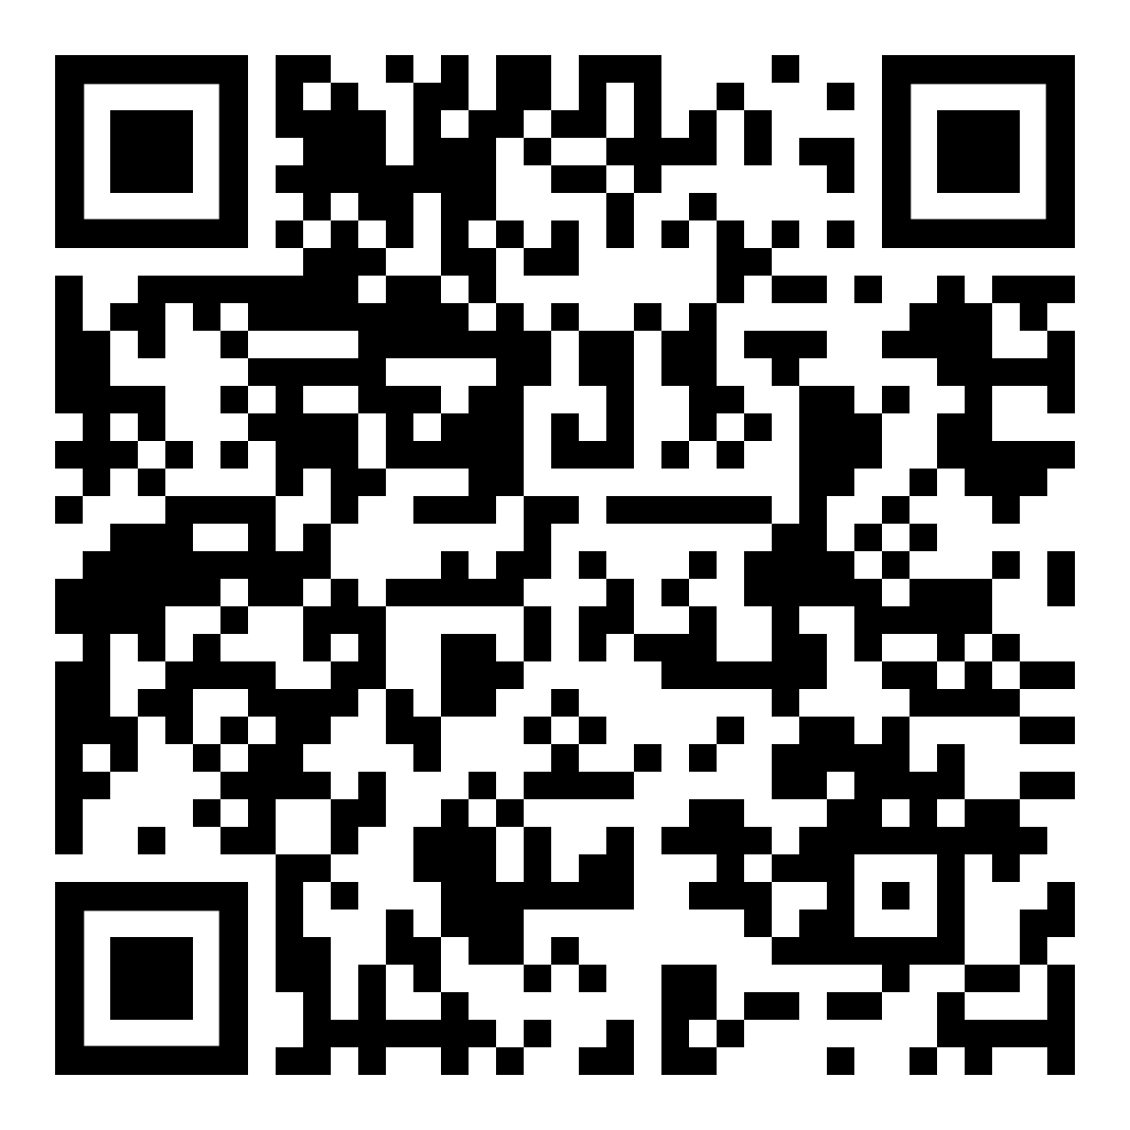
身份证明 驾照发放费用

法律义务
在塔斯马尼亚州驾驶时，请切记以下法律关键点：
- 您必须持有效驾照才能合法驾驶。
- 您所驾驶的车辆必须有效登记。
- 若您变更居住地址，就必须在搬迁后14天内通知塔斯马尼亚州政务网（Service Tasmania）

联系我们
若您对自己的驾照还有其他疑问，
请发送电邮到我们的邮箱：dlu@stategrowth.tas.gov.au
或拨打我们的电话6166 4912。
道路使用者服务署
（驾照发放单位）

让我们来帮您
我们明白，将海外驾照转到塔斯马尼亚州是新居民要完成的重要一步，而我们希望尽量简化这个流程。本手册将为您介绍办理塔斯马尼亚州驾照的全部需知信息。务必注意，您的海外驾照不是说转就转。相关手续取决于您的驾照类别——详情请看下一页。

我何时需要将驾照转到塔斯马尼亚州？
如果您是游客或持有临时签证，而且您的海外驾照是有效的，那么您可以使用海外驾照在塔斯马尼亚州驾驶。
如果您持有永居签证，就必须在签证签发后六个月内转换海外驾照。此为塔斯马尼亚州海外驾照驾驶规章的链接：
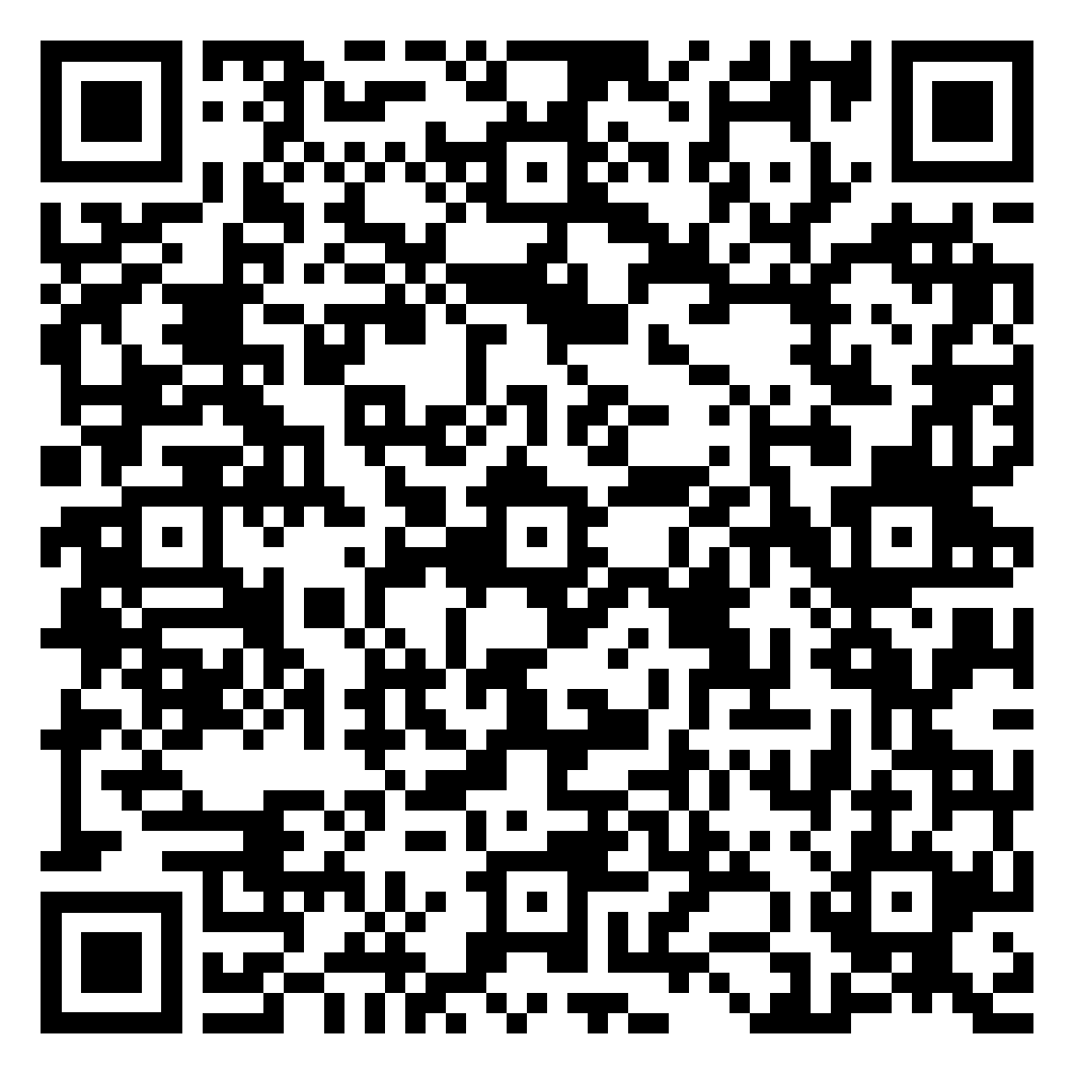

我在塔斯马尼亚州驾驶需要了解什么？
在塔斯马尼亚州驾驶之前，我们建议您先研究一下道路规章和驾驶规定。我们的线上学习平台Plates Plus是学习道路规章的好去处。下方链接将为您介绍塔斯马尼亚州安全驾驶的全部须知信息。
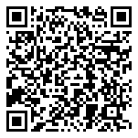
学习驾驶视频
塔斯马尼亚州道路规章
Plates Plus
新来塔斯马尼亚州（道路安全
咨询委员会）

我要办理什么驾照？
海外驾照分三个类别——
- 获认可国家。
- 有经验驾驶员认可国家。
- 非认可国家。
每一个类别的驾照转入塔斯马尼亚州都自有一套流程和要求。
如需了解您的驾照属于哪个类别以及办理塔斯马尼亚州驾照需遵循哪些环节，请查阅下方链接并搜索您的海外驾照发证国：

如果我持有海外摩托车驾照怎么办？
塔斯马尼亚州不承认摩托车学员驾照。
由获认可国家或有经验驾驶员认可国家发放的超过25年的摩托车临时驾照和正式驾照可办理对等驾照。详情请查阅下方链接：

实际驾驶考核
我们明白实际驾驶考核可能会很打击考生。为帮助您备考并了解考核当天内容，我们为您制作了以下介绍单张。

预约口译员
若英语是您的第二语言，您需要协助参加Plates Plus道路规章课程以及/或者实际驾驶考试，请前往您当地的塔斯马尼亚州政务网（Service Tasmania）服务中心（service.tas.gov.au）或拨打1300 135 513。届时可为您安排口译员。您可能要支付这项服务的费用。

辅助计划/服务
您在塔斯马尼亚州考驾照期间，我们会提供一系列辅助计划帮助您。辅助范围包括塔斯马尼亚州道路规章学习协助，以及针对困难考生的路考练车等等。学员驾照辅助计划能帮助有困难的人士考取学员驾照，这些困难情况包括读写能力欠缺、非英语背景或不熟悉电脑操作。
若考生难以获得临时驾照考试所必需的陪驾时数，学员驾照导师计划将提供陪驾志愿者，免费帮考生累积驾驶经验。
以下为现有的部分计划：
移民资源中心：
- 塔斯马尼亚州移民资源中心 - 多文化支持服务（mrctas.org.au）
- 电话：03 6221 0999
学员驾照辅助计划：
- 电话：1300 135 513（塔斯马尼亚州政务网）
驾驶学员导师计划：
- 首页 – 塔斯马尼亚州驾驶学员导师培训（drivermentoringtasmania.org.au）
- 电话：0409 832 764

